**TUMOR VENÉREO TRANSMISSÍVEL EXTRAGENITAL EM CADELA: RELATO DE CASO**

Anderson Rodrigues da **SILVA¹**; Vitória Maria Cavalcanti de **MORAES¹;** Suzana Pedrosa dos **ANJOS²**; Patricia Vieira **FERREIRA2**; Kaio Fernandes **FREITAS2**; Higor Vinícius da Silva **CAMELO2**; Katarine de Souza **ROCHA**³;

1 Discente do curso de Medicina Veterinária pelo IFPB – Campus Sousa. E-mail. E-mail: [andersonrodrigues9870@gmail.com](mailto:andersonrodrigues9870@gmail.com); [vitória.cavalcanti@academico.ifpb.edu.br](mailto:vitória.cavalcanti@academico.ifpb.edu.br).

2 Discente do curso de Especialização em Medicina Veterinária IFPB – Campus Sousa. E-mail: [suzanapedrosa20@gmail.com](mailto:suzanapedrosa20@gmail.com); [patieira@yahoo.com.br](mailto:patieira@yahoo.com.br); [kaiofernandesfreitas590@gmail.com](mailto:kaiofernandesfreitas590@gmail.com); [higorvinivet@gmail.com](mailto:higorvinivet@gmail.com).

3 Docente do curso de Medicina Veterinária pelo IFPB – Campus Sousa E-mail: [katarine.rocha@ifpb.edu.br](mailto:katarine.rocha@ifpb.edu.br)

**Resumo:** Objetivou-se descrever um caso de TVT extragenital na região de esfíncter anal em uma cadela comunitária castrada. O animal apresentava sangramento pelo ânus a aproximadamente duas semanas antes do atendimento, ao exame físico observou-se um nódulo com superfície ulcerada de tamanho próximo a dois centímetros na região de ânus. No resultado citológico identificou-se células compatíveis ao diagnóstico de TVT. Como tratamento de eleição, foi estabelecido a quimioterapia à base do fármaco de Sulfato de Vincristina. Apesar de não serem comuns, o surgimento de TVT em regiões fora da genitália externa já foram relatados, desse modo, nota-se a importância de identificar e relatar novos casos de TVT em outras regiões do corpo dos animais, a fim de instruir e nortear os Médicos Veterinários nos seus diagnósticos.

**Palavras-chave:** neoplasia; sarcoma de sticker; nódulo; citologia.

**Introdução:**

O TVT é considerado uma neoplasia contagiosa, que se desenvolve na mucosa da genitália externa dos cães domésticos bem como dos demais canídeos (DALECK, 2016). O fato de o Brasil possuir o clima tropical e a alta concentração populacional de animais errantes sexualmente ativos, favorecem para uma maior frequência de casos no país (CARVALHO, 2010 e DALECK, 2016). O TVT ocorre de forma natural, transmitida pelo coito entre os cães. A implantação de células tumorais viáveis em tecidos escarificados é a forma mais aceita da transmissão natural do TVT (DALECK,2016)

Considerando as localizações clássicas do TVT já descritas na literatura, objetiva-se descrever um caso de TVT anal em uma cadela, atendida na Clínica Médica de Pequenos Animais (CMPA) do Hospital Veterinário Adílio santos de Azevedo (HV - ASA), do Instituto Federal da Paraíba (IFPB), a fim de relatar novas localizações possíveis para o TVT que são pouco relatadas na literatura.

**Relato de caso:**

Uma cadela comunitária do IFPB, castrada, pesando 15,800 Kg, com aproximadamente sete anos, foi levada para atendimento no setor de CMPA do HV- ASA no IFPB, devido relatos de o animal apresentar sangramento na região do ânus. Ao exame físico os linfonodos submandibulares e poplíteos se apresentaram aumentados. No exame específico notou-se nódulo com superfície ulcerada de aproximadamente 2cm na região do ânus. Foram solicitados exame citológico e hemograma para realização do diagnóstico.

Na primeira sessão de quimioterapia observou-se uma massa com superfície ulcerada, friável e coloração avermelhada (Figura 1-A), como descrito na literatura. Após o diagnóstico definitivo para TVT, a quimioterapia foi estabelecida como tratamento de eleição, com a administração do fármaco sulfato de vincristina, na dose de 0,75 mg/m², com dosagem de 0,4 ml via intravenosa (IV), com quatro sessões de quimioterapia em intervalo de sete dias entre cada uma (Figura 1).

**Discussão:**

O diagnóstico do TVT foi estabelecido com base nos aspectos epidemiológicos, clínicos e citológicos. No presente caso, acredita-se que o fato do animal possuir acesso à rua possa ter contribuído para o desenvolvimento da doença. Visto que, animais errantes em alta densidade populacional são considerados o principal fator de risco para a transmissão desse tumor (ROSSETTO et al., 2009). No hemograma ­observou-se macroplaquetas e trombocitopenia, essa redução do nível de plaquetas se caracteriza pelo quadro clínico da doença, como é descrito por Daleck (2016).

Macroscopicamente, apresenta -se semelhante ao couve-flor, pedunculado, nodular, papilar ou multilobado, sendo uma massa irregular e friável, com coloração variada de vermelho escuro ao rosa acinzentado devido à intensa vascularização, podendo ainda apresentar ulcerações (SANTOS et al., 2005; CRUZ et al.,2009 e AMARAL et al., 2012), condizente com os achados observados durante o exame físico do presente casso. A eleição do sulfato de vincristina como tratamento se deve ao fato de que é relativamente segura, com baixo custo e com uma eficácia absoluta e durável em mais de 90 a 95% dos cães tratados, em uma dose de 0,5 a 0,75 mg/m² IV, uma vez por semana, durante três a seis sessões (LORIMIER e FAN, 2007; DEN OTTER et al., 2015).

**Figura 1.** Acompanhamento da regressão do TVT na região do ânus de uma cadela. A - Massa de aspecto ulcerado com coloração avermelhada, realização da 1ª sessão de quimioterapia. B - 4ª sessão de quimioterapia, observando regressão do TVT. Fonte: CMPA do HV-ASA, 2024.

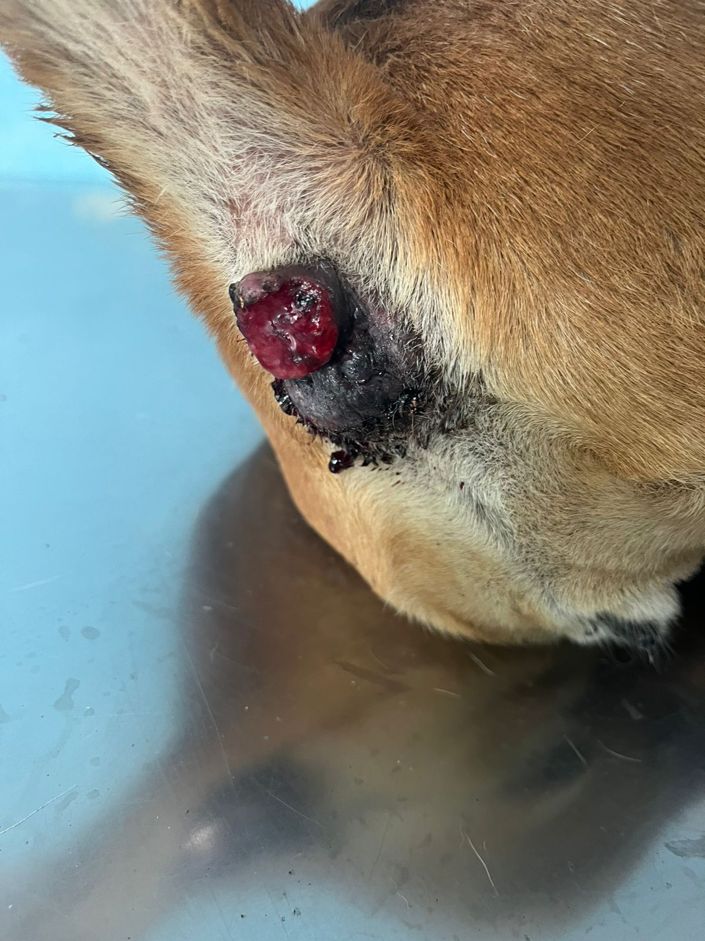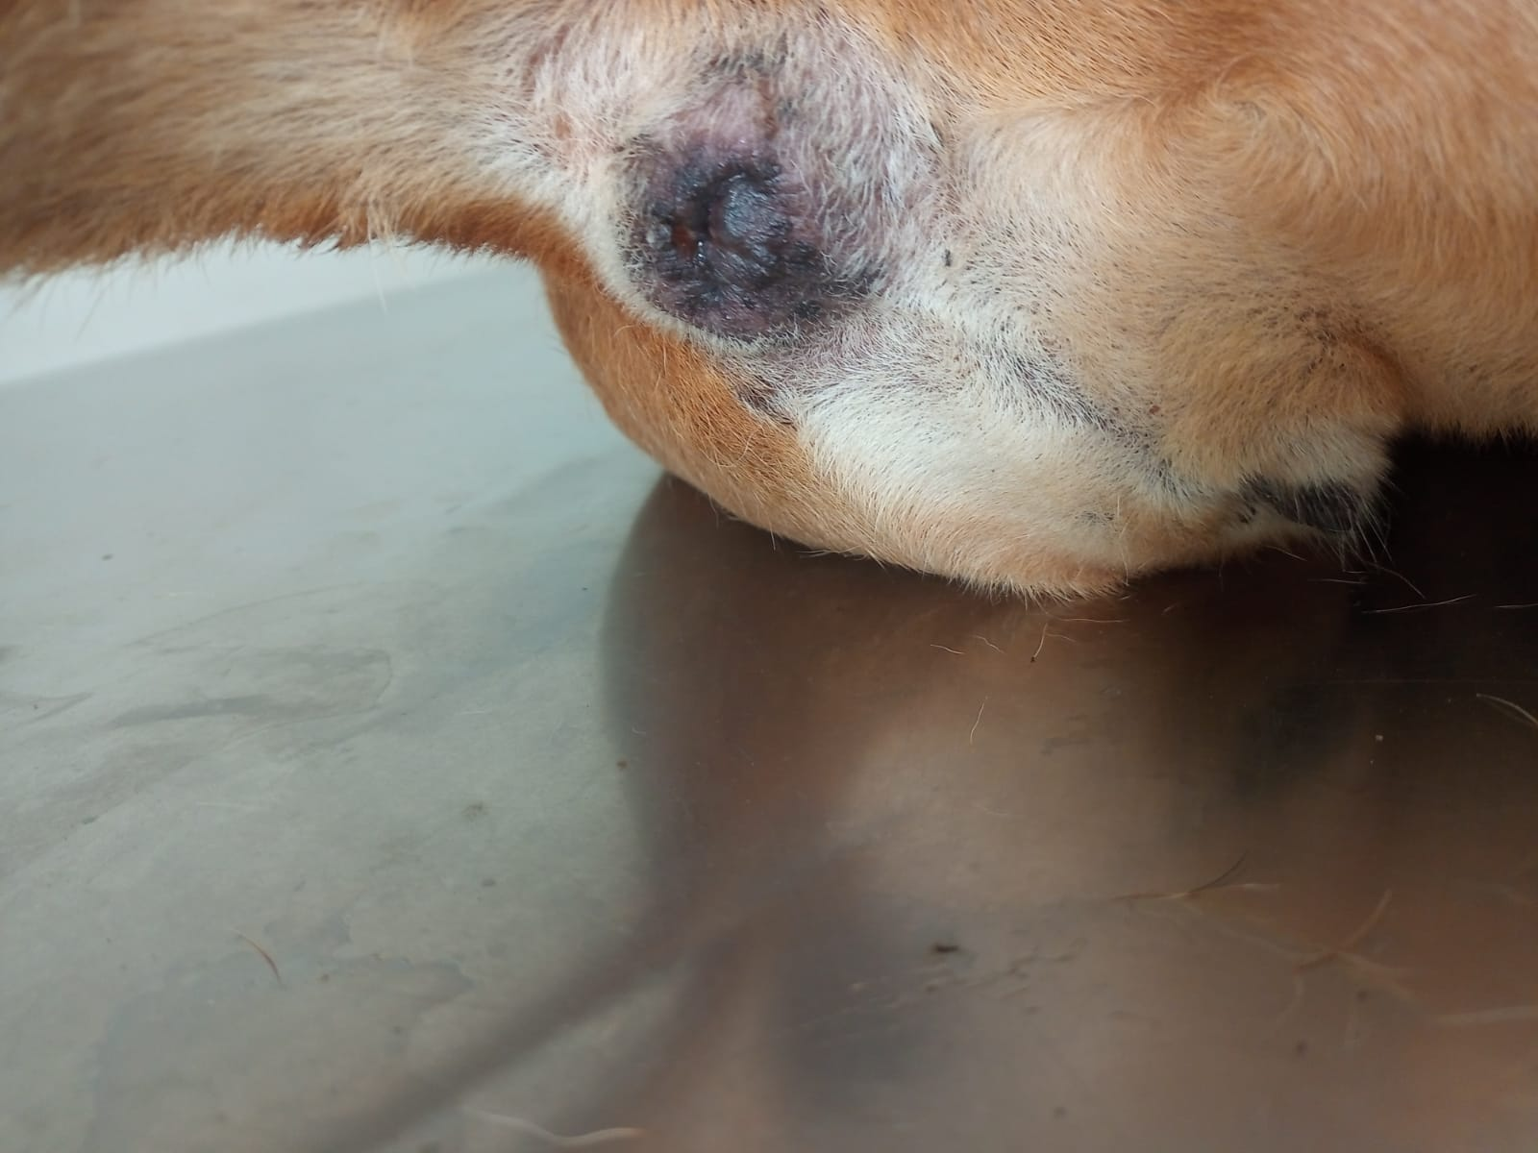

**A**

**B**

O surgimento do TVT na região pode ser explicado devido a forma de transmissão do tumor, devido a implantação de células tumorais em mucosas danificadas por meio da lambedura, arranhões, mordeduras ou até mesmo pelo ato de cheirar o outro animal, como é relatado por LORIMIER e FAN (2007).

**Conclusão**:

O TVT é um tumor de células transplantáveis que pode acomenter até mesmo animais já castrados, portanto, medidas preventivas além da esterilização de cães devem ser tomadas para evitar a disseminação da neoplasia.

**Referências Bibliográficas:**

AMARAL, A. V. C. et al. Tumor venéreo transmissível intra-ocular em cão: relato de caso. **Veterinária e Zootecnia**, Botucatu, v. 19, n. 1, p. 79–85, 2012.

CARVALHO, C. M. **Tumor venéreo transmissível canino com enfoque nos diversos tratamentos**. Botucatu: Trabalho de conclusão de curso (Bacharelado – Medicina Veterinária) – Faculdade de Medicina Veterinária e Zootecnia, Universidade Estadual Paulista, p21.2010.

CRUZ, G. D. et al. Metástase visceral de tumor venéreo transmissível em cão. **Veterinária e Zootecnia**, Botucatu, v. 16, n. 18, p. 465–470, 2009.

DALECK, C.R. **Oncologia em cães e gatos.** 2 ed. Rio de Janeiro: Rocca, 2016, 1075p.

DEN OTTER, W. et al. Effective treatment of transmissible venereal tumor in dogs with vincristine and IL2. **Anticancer Research**,v.35,n.6, p. 3385-3391, 2015.

LORIMIER, L.P; FAN, T. M. Witrow & Macewens Small Animal Clinical Oncology. 4 Ed. Missouri: **Elsevier**. 2007, p. 799-804.

ROSSETTO, V. J. V. et al. Frequência de neoplasmas em cães diagnosticados por exame citológico: estudo retrospectivo em um hospital-escola**. Ciências Agrárias**, Londrina, v. 30, n. 1, p. 189-200, 2009.

SANTOS, F. G. D. A. et al. O tumor venéreo transmissível canino - aspectos gerias e abordagens moleculares (revisão de literatura). **Biosci J**, Uberlândia, v. 21, n. 3, p. 41–53, 2005.